fischerwerke Massivrohrschelle FRSM

fischerwerke

Eigenschaften

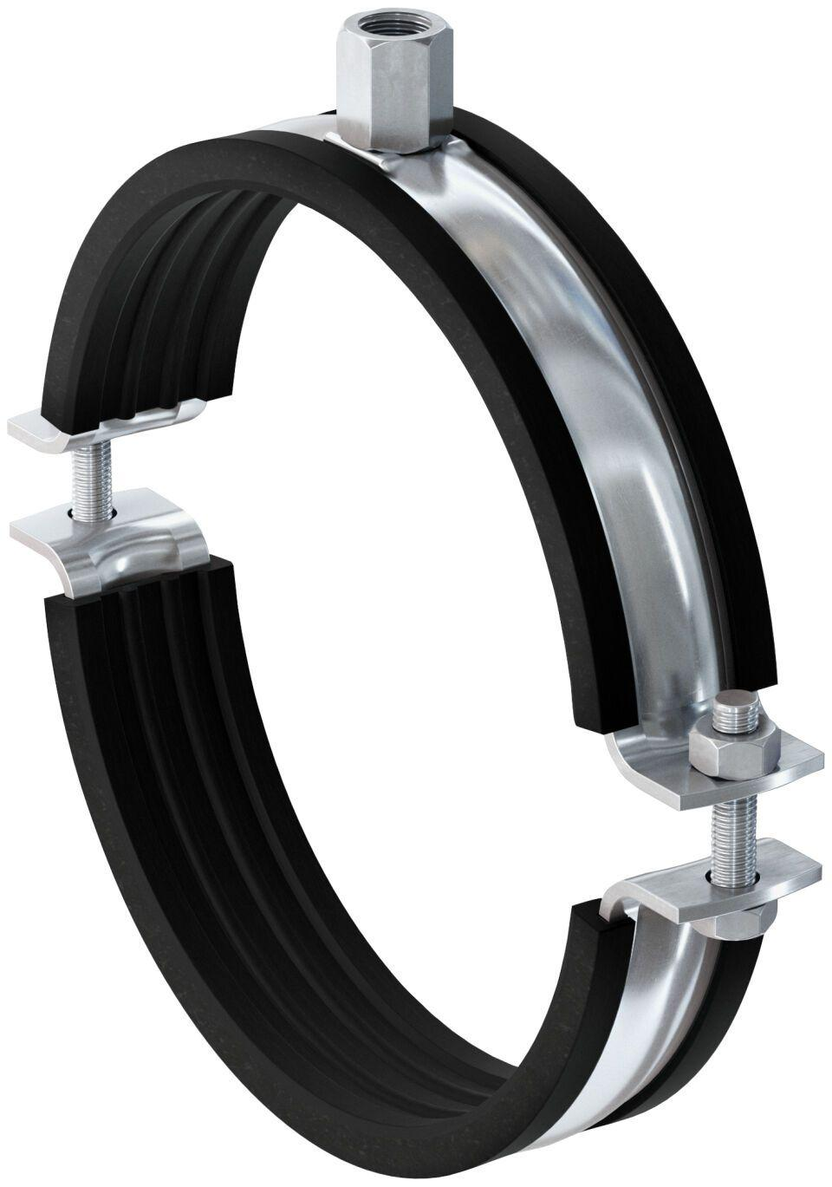

Oberfläche

feuerverzinkt, galvanisch verzinkt

Werkstoff

Edelstahl, Ethylen-Propylen-Dien-Kautschuk (EPDM), Stahl

Querschnitt

kreisförmig

Durchmesser (mm)

14,00 - 508,00